ARALIK 2 0 2 2

15 TEMMUZ ÇOCUK GAZETESİ
ÖZEL SAYISI

KAYAPINAR İ L K O K U L U R E S M İ Ö ZEL Y A Y I N I

Bu Sayıda Neler var

  - YEMİN METNİ
  - CUMHURBAŞKANI RECEP TAYYİP ERDOĞAN'IN 15
TEMMUZ KONUŞMA METNİ
  - VATAN SEVGİSİNİN ÖNEMİ
  - 30 KUŞ ŞİİRİ
  - OKULUMUZ ÖĞRENCİLERİNİN ÇİZDİĞİ 15 TEMMUZ RESİMLERİ
  - OKUL PANOSU
  - 15 TEMMUZ ŞEHİTLER KÖPRÜSÜ
  - 15 TEMMUZ ŞEHİTLER ANITI

YEMİN METNİ
"Eğer sizi unutursak kalbimiz kurusun. Emanetlerinize sahip çıkmazsak dillerimiz lal olsun.
Şehidim aziz ve mübarek hatıran önünde bir kez daha söz veriyorum ki; Üzerinden asırlar geçse bile şehadetinle hayat bulan bu kutlu destanı asla unutmayacağım"

1

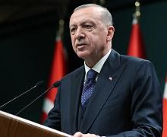CUMHURBAŞKANI RECEP TAYYİP ERDOĞ AN
Milletin, namuslarına emanet ettiği silahı, tankı, uçağı millete doğrultan FETÖ’ cüler, o gece
karşılarında bir kez daha halkımızı, güvenlik
güçlerimizi ve tüm kurumlarıyla devletimizi buldu.
Kadınıyla, erkeğiyle, genciyle, yaşlısıyla tam bir seferberlik ruhu içinde omuz omuza kahramanca mücadele eden aziz milletimiz, 251 evladını şehit
verme pahasına büyük bir zafere imza attı. Darbe ve işgal girişimini püskürttüğümüz bu şanlı zafer, aynı zamanda tüm dünyaya bağımsızlığımızı, milli iradenin hâkimiyetini ve demokrasinin haysiyetini korumak için neler yapabileceğimizi gösteren çok önemli bir ders ve mesaj oldu.
" SADECE BİR DARBE TEŞEBBÜSÜNÜ BASTIRMA HİKÂYESİ DEĞİL"
Hainlere karşı iman dolu göğsünü siper eden
vatandaşlarımızın kahramanlıklarını anlatacak her cümle, her yazı, her hitap eksik kalır. Çünkü
milletimizin 15 Temmuz’ da yazdığı destan, sadece
bir darbe teşebbüsünü bastırma hikâyesi değildir. O gece milletimizin vatanı, bayrağı, istikbâli ve
istiklâli için 1071 ’ de Malazgirt’ teki, 1453 ’ te
İstanbul’ un Fethi’ ndeki, 1915 ’ te Çanakkale’ deki
iradesi tekrar tecelli etmiştir. Ölümü öldürenler, gerektiğinde çıplak elleriyle tanklara meydan
okuyanlar var olduğu sürece, Allah’ ın izniyle ezanımız susmayacak, bayrağımız inmeyecek, istiklalimize ve istikbalimize kastedenler
hedeflerine ulaşamayacaktır. " VAZGEÇMEYECEĞİZ"
Bu anlayışla devlet olarak 15 Temmuz ruhuna ve
şehitlerimizin emanetine sahip çıkıyor, küresel bir ihanet şebekesi olan FETÖ i le mücadelemize
kararlılıkla devam ediyoruz. Hem yurt içinde hem de yurt dışında inlerine girip derdest ettiğimiz
FETÖ’ cüleri Türk adaletine teslim etmeyi
sürdürüyoruz. Dünyanın neresine kaçarlarsa
kaçsınlar, son FETÖ’ cü hain de hukuk önünde hesap verene kadar mücadelemizden vazgeçmeyeceğiz.
15 Temmuz Demokrasi ve Milli Birlik Günü
vesilesiyle, ' Türkiye geçilmez' diyerek 15 Temmuz
2016 ’ daki terör saldırısına karşı koyarken şehit olan kardeşlerimi bir kez daha rahmetle yâd ediyor,
gazilikle şereflenen vatandaşlarıma sağlıklı ve
uzun ömürler diliyorum. O gece derin bir basiretle vatanına, bayrağına ve iradesine canı pahasına
sahip çıkan milletimin her bir ferdini saygıyla selamlıyorum.

CUMHURBAŞKANI RECEP TAYİP ERDOĞAN
15 TEMMUZ YAZI METNİ

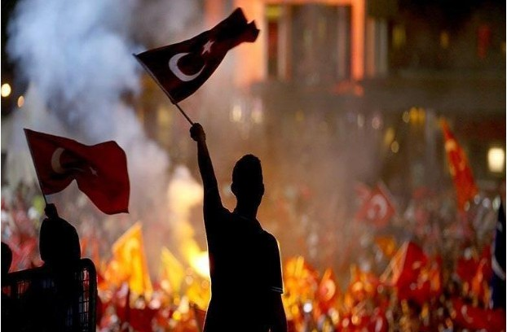VATAN
Bir milletin sahip olduğu en önemli şey vatanıdır. Bayrak bu vatanın bağımsızlığının sembolüdür. O bayrak dalgalanmaya devam ettiği sürece bir millet varlığını ve vatanını koruyabilir/koruyabilmiştir demektir. Her millet için vatan ve bayrak kutsaldır.
Bir insan vatanını seviyorsa vatanı için çalışır. Gerektiği vaziyetlerde canını bile vermeye hazırdır.Atalarımız da bu mantıkla bu vatanı düşman elinden kurtarıp bizlere bırakabilmişlerdir. Canlarını bizler ve vatanımız için feda etmişlerdir.
Milletimize bağımsızlık yakışmaktadır ve atalarımız bu bağımsızlığı sağlayabilmek
için milli mücadeleyi sürdürmüşlerdir. Bayrağımız böylece gökyüzünde hala dalgalanabilir olmuştur.

Geleneklerimizde vatan ve bayrak büyük bir sevgiyle kucaklanır.Her millî bayramda evlerin balkonlarından, pencerelerinden bayrağımız dalgalandırılır. Askerlik görevini yapacak gençlerimiz davullarla, zurnalarla bayraklara sarılarak geçirilir. Vatan uğruna can feda,
diyerek uğurlar analar evlatlarını. Vatan için savaşa gönderdiği evladına kına yakacak kadar yüreklidir analarımız. Vatanı uğruna şehit olanların tabutu bayrakla sarılır. Bayrak asla ve asla yere konulmaz, ayakaltına alınmaz. Birçok ülke, bayraklarından kıyafetler, eşyalar yaparlar. Bizde öyle büyük bir vatan ve bayrak sevgisi vardır ki onu ne olursa olsun alçaltmak, yere indirmek istemeyiz.” Dalgalan sen de şafaklar gibi ey şanlı hilâl!” duygusuyla bakarız, bu aşkla coşarız.

30 KUŞ
Ben, babamın en hüzünlü yanıyım. Ben, babamın aslan kahramanıyım Öyle değil mi baba!
Gözlerin kıpkırmızı. Çok mu ağladın?
Baba, o geceyi birde benden dinle. Ama her zamanki gibi dinle, Tebessümle.
Rüyamda kanat sesleri duydum, mevsim yazdı. Kanat seslerinin ardından,
Muhteşem bir koku yayıldı etrafa. Sanki biraz gül biraz leylaktı.
Sonra otuz kuş gördüm, hepsi beyazdı. Otuz kuş, gökyüzüne şehadet diye yazdı.

DURSUN ALİ ERZİNCANLI

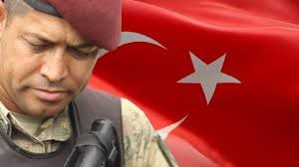

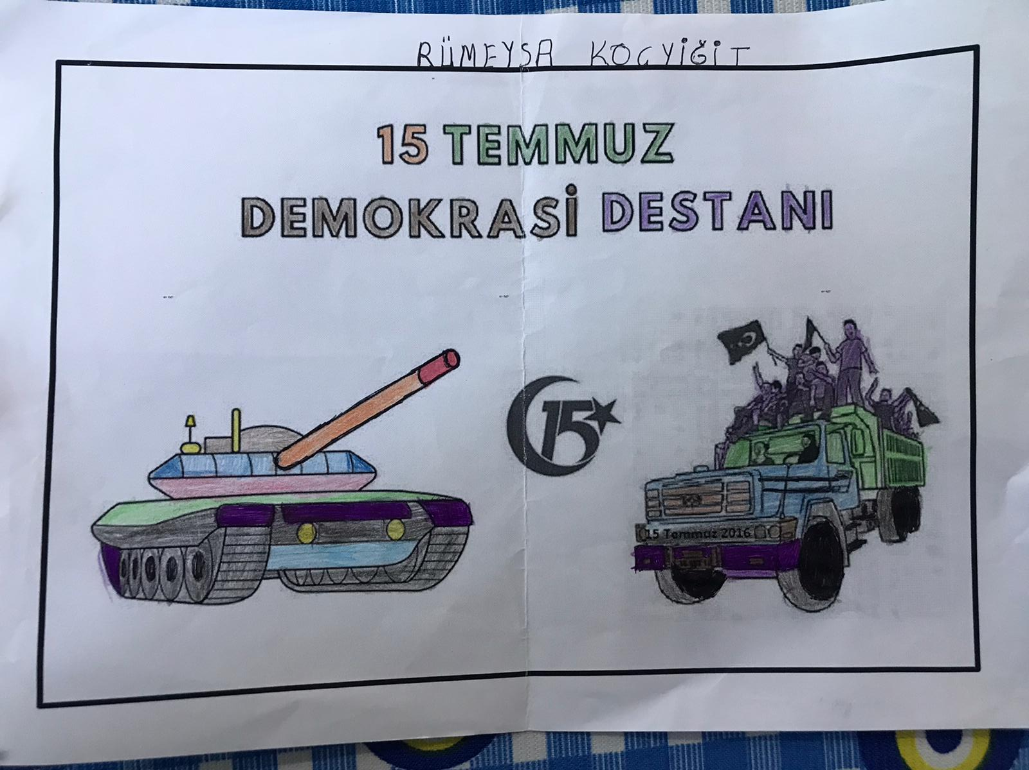
OKULUMUZ ÖĞRENCİLERİNİN ÇİZDİĞİ 15 TEMMUZ RESİMLERİ

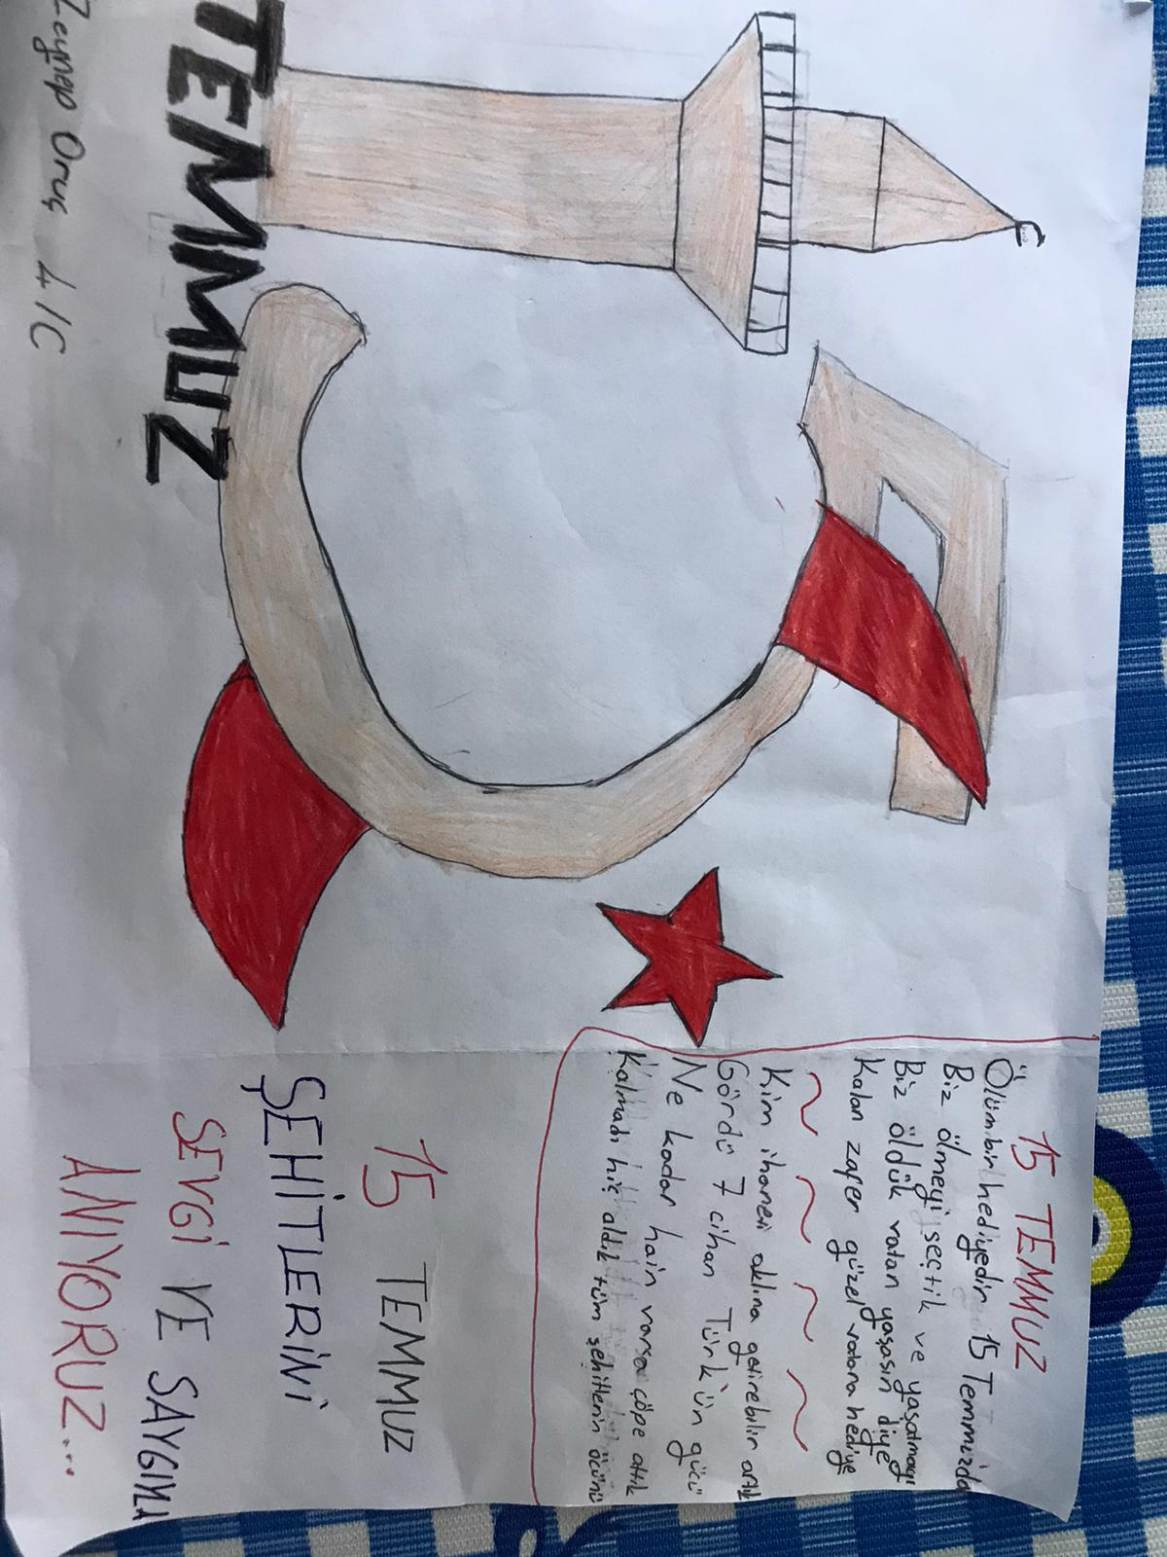
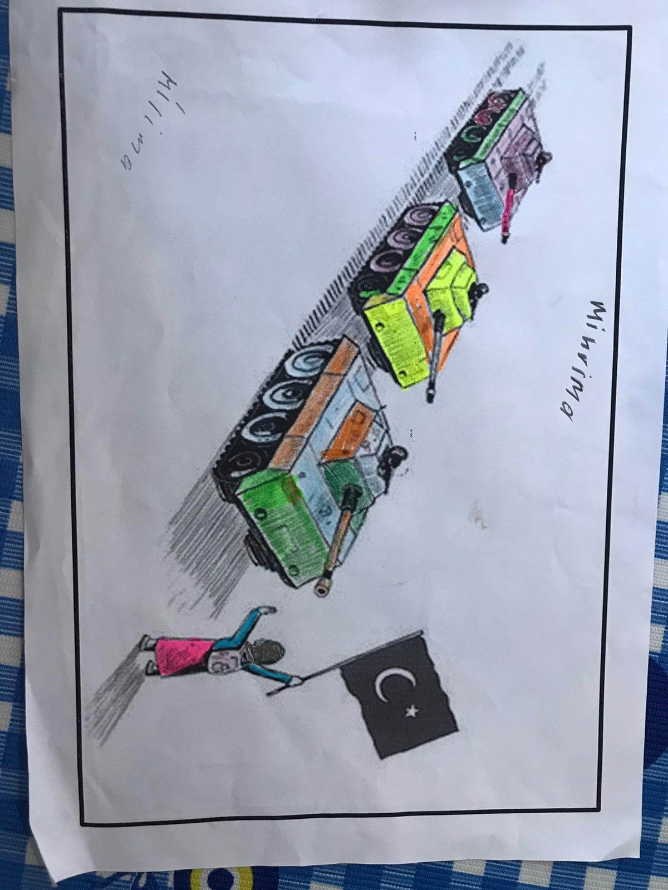

OKULUMUZ ÖĞRENCİLERİNİN YAZDIĞI
15 TEMMUZ ŞİİRLERİ
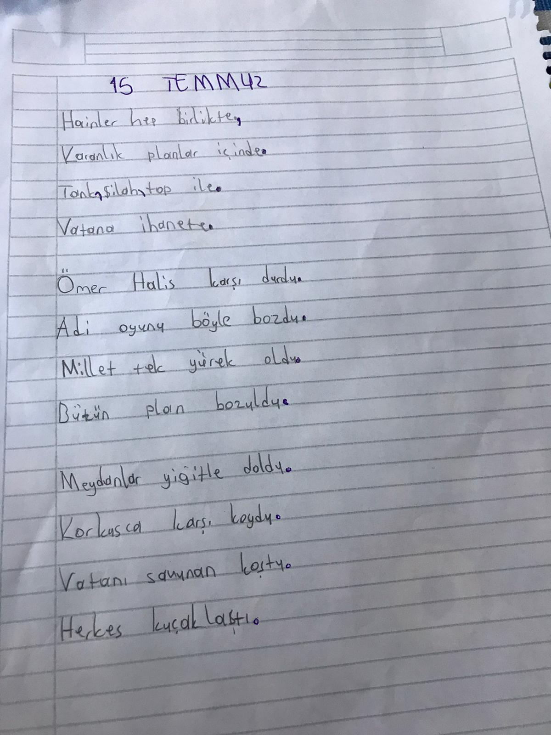
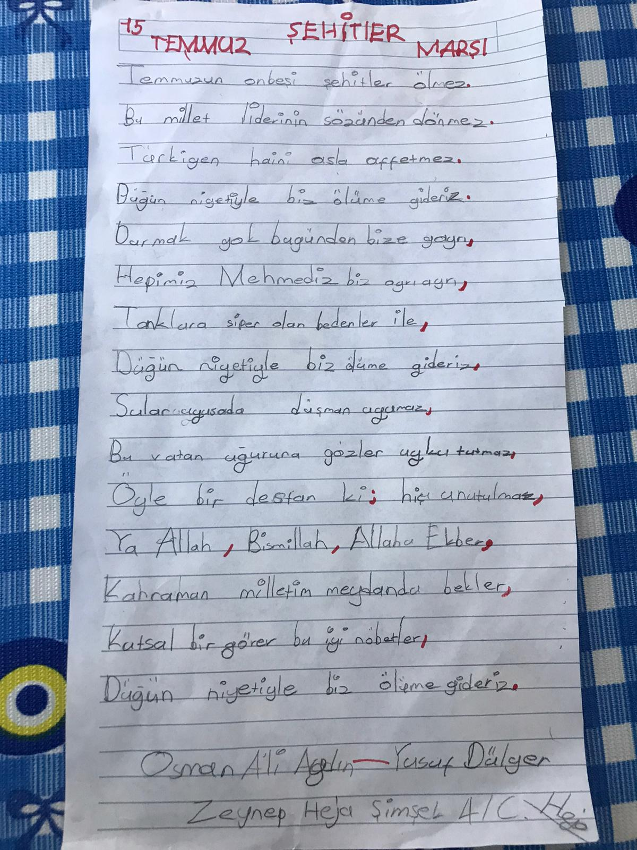

15 TEMMUZ İLE İLGİLİ BAZI ŞİİRLER

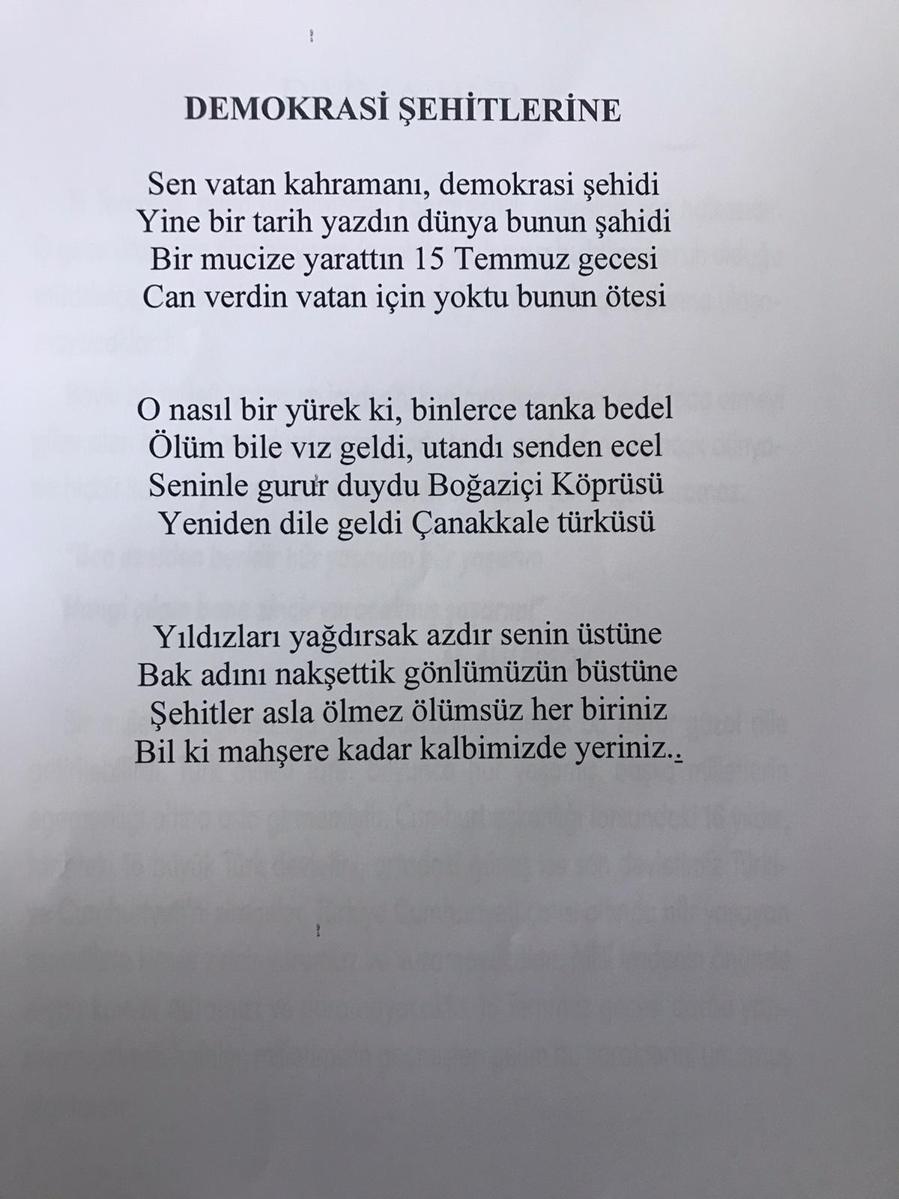

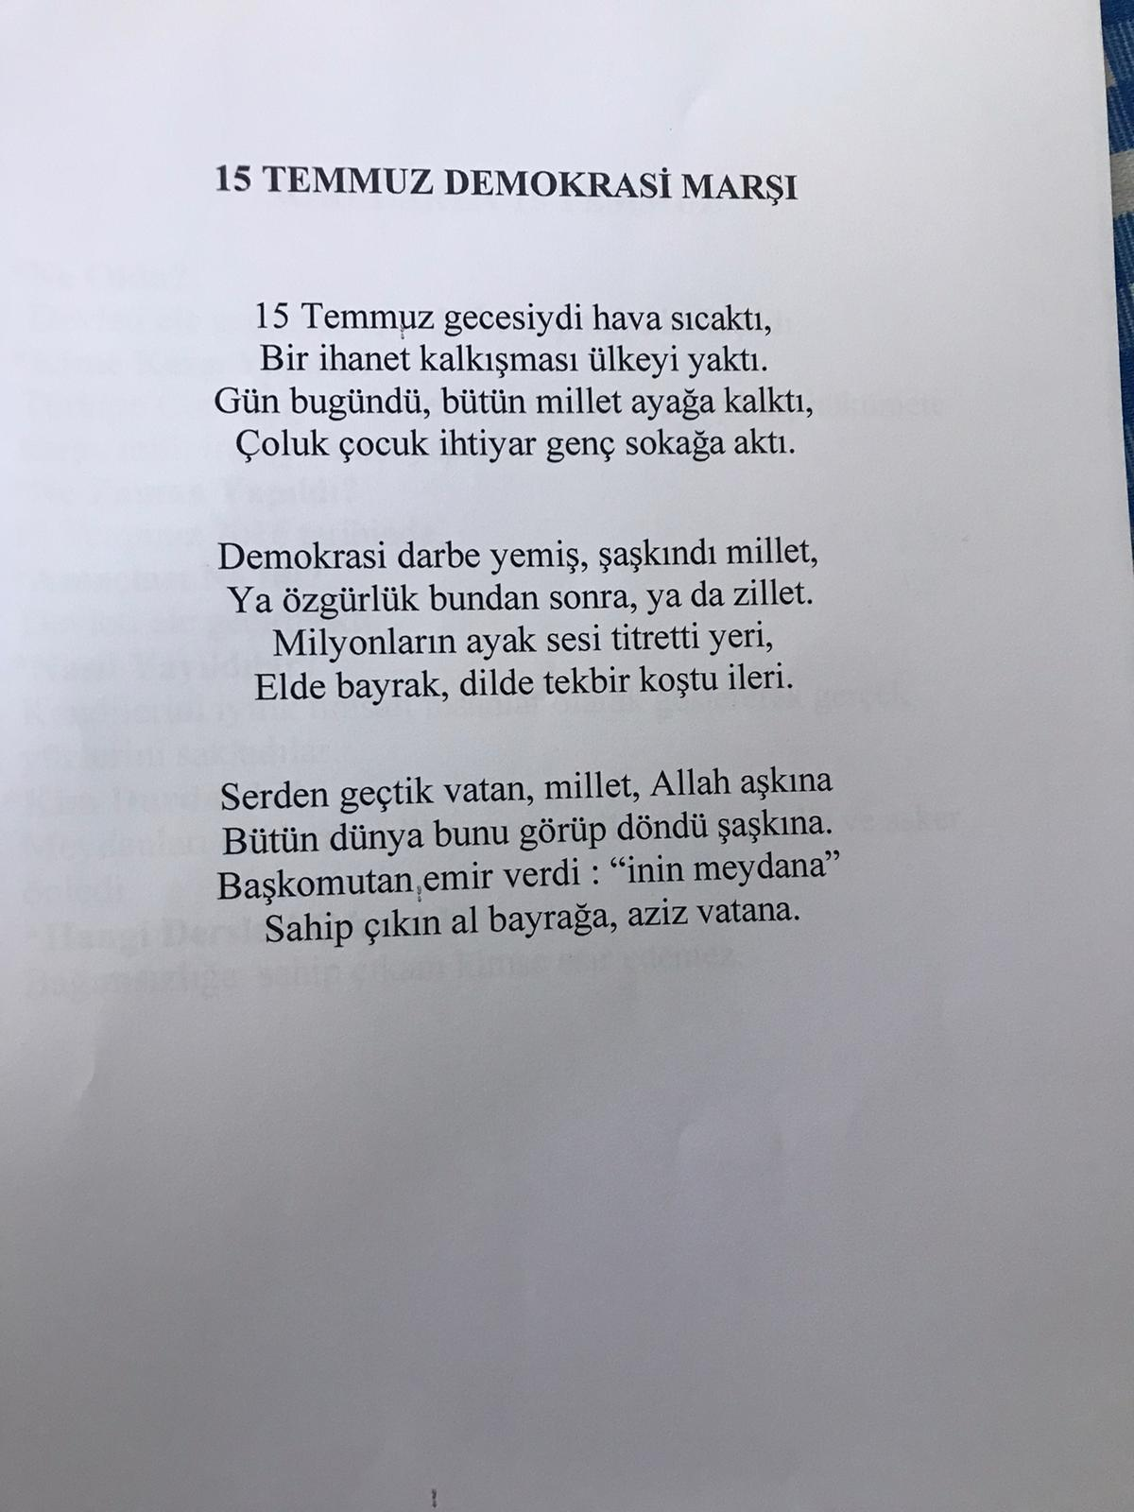

15 TEMMUZ ŞEHİTLER ANITI

